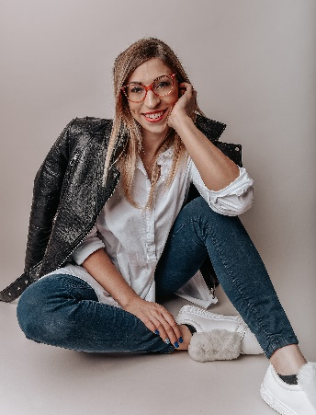

**Att göra ett framgångsrikt företag av sina hobbyer**

**Nastja Kramer Pesek**

**Slovenien**

***Denna berättelse har utvecklats inom projektet***

***"SkillsXcellerate: Att ge egenmakt till ungdomar på deras väg till självständighet genom entreprenörskap"***

***Detta material har utvecklats som en del av WP2 A2 Best practices***

Finansieras av Europeiska unionen. De synpunkter och åsikter som uttrycks är endast upphovsmannens [upphovsmännens] och utgör inte Europeiska unionens eller Europeiska genomförandeorganet för utbildning och kulturs (EACEA) officiella ståndpunkt. Varken Europeiska unionen eller EACEA tar något ansvar för dessa.  
Projekt kod: 2023-2-SE02-KA220-YOU-000171087

**HUR OCH NÄR NASTJA STARTADE SITT FÖRETAG**

Nastja var 25 år när hon bestämde sig för att starta eget. Vid en så ung ålder hade hon inte så många erfarenheter förutom att arbeta med marknadsföring på nätet i ett år. Hon hade dock en del teoretiska kunskaper om företagande som hon fått från universitetet där hon studerade ekonomi. Hon insåg snart att hon ville ha något annat än det vanliga 8-timmarsjobbet, något som skulle göra det möjligt för henne att göra sitt eget schema och viktigast av allt, något som skulle låta henne ha frihet när det gäller att förverkliga sina idéer. Hon bestämde sig för att kombinera saker hon gillade, som matlagning, sport, ett hälsosamt sätt att leva och marknadsföring på nätet – och göra ett företag av det. När hon hade en ungefärlig uppfattning om hur hennes företag skulle se ut bjöd hon in sin vän Andreja att följa med henne på denna entreprenörsväg. Än i dag har de fortfarande gemensamt ägande av Malinca, ett företag som erbjuder naturkosmetika och kosttillskottsprodukter av hög kvalitet. Deras sida delar också med sig av tips för ett hälsosamt liv och enkla och snabba recept för varje dag.

**HUR NASTJA UTVECKLADE SITT FÖRETAG**

Nastja och hennes kompis Andreja insåg snart att de skulle behöva ett startkapital, vilket de inte hade eftersom de precis kommit från universitetet. Nastja frågade sin mamma om hon kunde tänka sig att låna ut pengar till dem. Hon gick med på det och de använde detta startkapital för att köpa förnödenheter och skapa en webbsida där de började sälja matvaror. Eftersom ingen av dem hade mycket erfarenhet av affärsrelaterade frågor förlitade de sig mycket på onlineresurser och olika utbildningar för att komma igång med kunskap inom olika områden, från design till ledning och från redovisning till marknadsföring.

När de började sälja sina produkter var kosttillskottsverksamheten inte lika stor som den är nu och de hade inte mycket konkurrens på marknaden, åtminstone inte i Slovenien. Denna omständighet gjorde det möjligt för dem att växa sin verksamhet ganska snabbt och de började snart anställa fler personer och sälja ett bredare produktutbud.

Att anställa nya personer visade sig vara en utmaning eftersom de båda tyckte att de var bra på att leda människor men det visade sig att så inte var fallet och att det fanns många saker inom detta område som de behövde lära sig. Och det gjorde de! Nastja är en mycket optimistisk person som alltid hittar en lösning på hinder som kommer i hennes väg och kan alltid se en ljus framtid för sitt varumärke.

Efter 4 år i branschen bestämde de sig för att ändra strategi och gå från att sälja produkter av andra märken till att sälja sina egna. De såg att denna strategi hade större potential för tillväxt och började investera mer pengar i produktutveckling.

När det gäller finansieringen ansökte de några gånger om ett kortfristigt banklån för att täcka lagerförsörjningen och de ansökte också om statliga pengar som den slovenska företagsfonden landar till slovenska företag med potential att hjälpa dem att växa. De använde dessa medel för produktutveckling och marknadsföring.

När det gäller de värdefulla lärdomar som Nastja dragit på vägen är nätverkande och marknadsföring de områden hon lyfter fram som de viktigaste: man kan ha världens bästa produkt men om ingen vet om det så spelar det ingen roll, illustrerar hon.

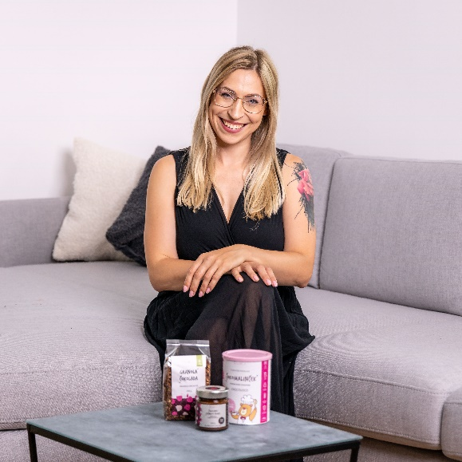

**VILKA ÄR NASTJAS FRAMTIDSPLANER**

Nastja och hennes team har en tydlig långsiktig vision för sitt varumärke, men när det kommer till kortsiktiga mål sätter de upp dem för ett år framåt. För i år har de planerat att utveckla och lansera några nya produkter och även koncentrera sig mer på de slovenska och kroatiska marknaderna.

Nastja hoppas att det innehåll som hon och hennes team skapar hjälper människor att göra hälsosammare val för sina liv, inte bara när det gäller mat utan också för deras mentala hälsa och relationer – att uppnå en allmänt hälsosammare balans i livet är något hon också strävar efter att göra.

**VILKA ÄR NASTJAS TIPS TILL UNGA SOM VILL STARTA EGET**

Nastja medger att entreprenörskap inte är för alla och även om det definitivt har stora fördelar har det också sina utmaningar. Att vara entreprenör innebär att vara beredd att gå utanför sin komfortzon. För Nastja var en av de minst omtyckta delarna av verksamheten (men ändå en viktig sådan) att nätverka och exponera sig själv. Hon var tvungen att förlika sig med att hennes privatliv ofta sammanflätas med hennes privatliv – hon är Malincas ansikte utåt! Även om det finns några saker att tänka på, om någon har en önskan att starta ett företag och har en idé om att han eller hon vill expandera, bör han eller hon prova det! Så länge det inte är ekonomiskt krävande finns det inte så mycket man kan förlora, tillägger hon. Även om det inte fungerar i slutändan, blir man rikare av en ny erfarenhet och kunskap som man fått på vägen. Med det sagt, om hon hade en chans skulle hon utan att tveka välja samma väg för sig själv!



Bildkälla: alla bilder som används i den här berättelsen är från Nastjas personliga bildarkiv.

Vi önskar **Nastja** lycka till!

Om du är intresserad av att veta mer om Nastjas verksamhet eller komma i kontakt med henne kan du kontakta henne på

Email: Nastja.kramer@malinca.si

Facebook: <https://www.facebook.com/zdrava.prehrana.recepti>

Instagram: <https://www.instagram.com/malincanastja/>

TikTok: <https://www.tiktok.com/@malincanastja/>

Allt innehåll är licensierat under CC BY-ND-SA 4.0